Tipos de dados que usamos para declarar variáveis

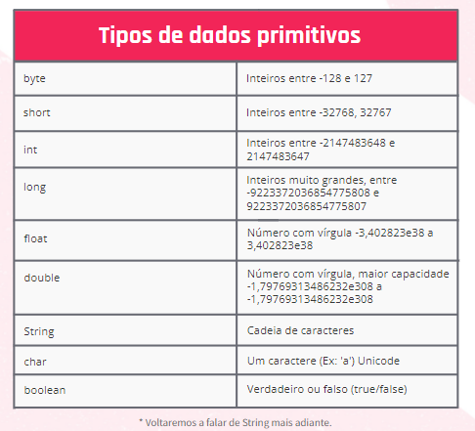

**Como podemos operar com nossas variáveis?**

Operadores:

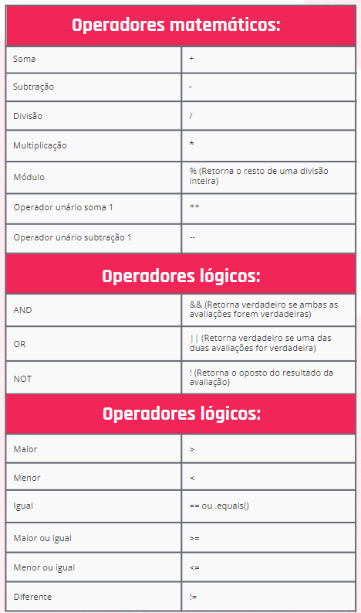

 Estruturas de controle:

